5.4 Documentación de publicación

En este documento explicaremos como publicar una extensión en addons Mozilla( la tienda oficial de Firefox).

Más adelante en otro documento explicaremos la instalación de la misma.

Lo primero que tenemos que hacer para publicar nuestra extensión es registrarnos en la comunidad de desarrolladores, atreves de este link:

<https://addons.mozilla.org/es/firefox/users/register?to=%2Fes%2Fdevelopers%2F>

Al registrarse debes indicar la edad, después recibirás un correo de verificación tal como se muestra a continuación:

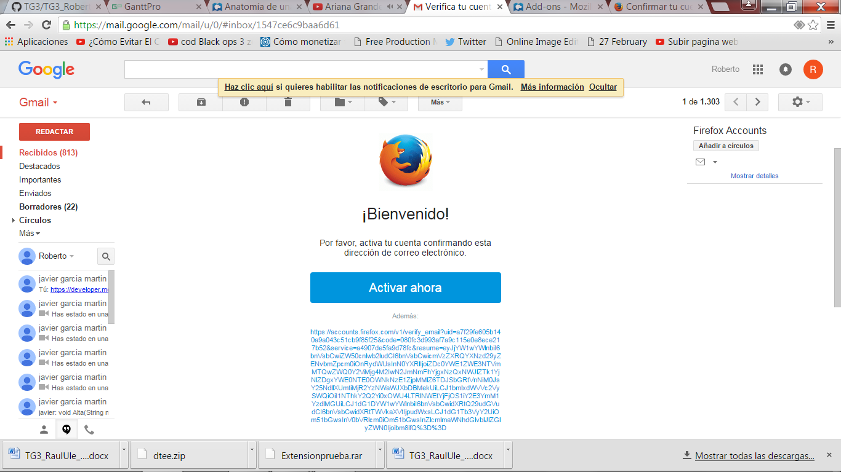

Una vez registrados como desarrolladores, deberemos diferenciar entre extensión o tema a publicar. En nuestro caso sería extensión.

A continuación deberemos aceptar una licencia tal como se muestra a continuación:

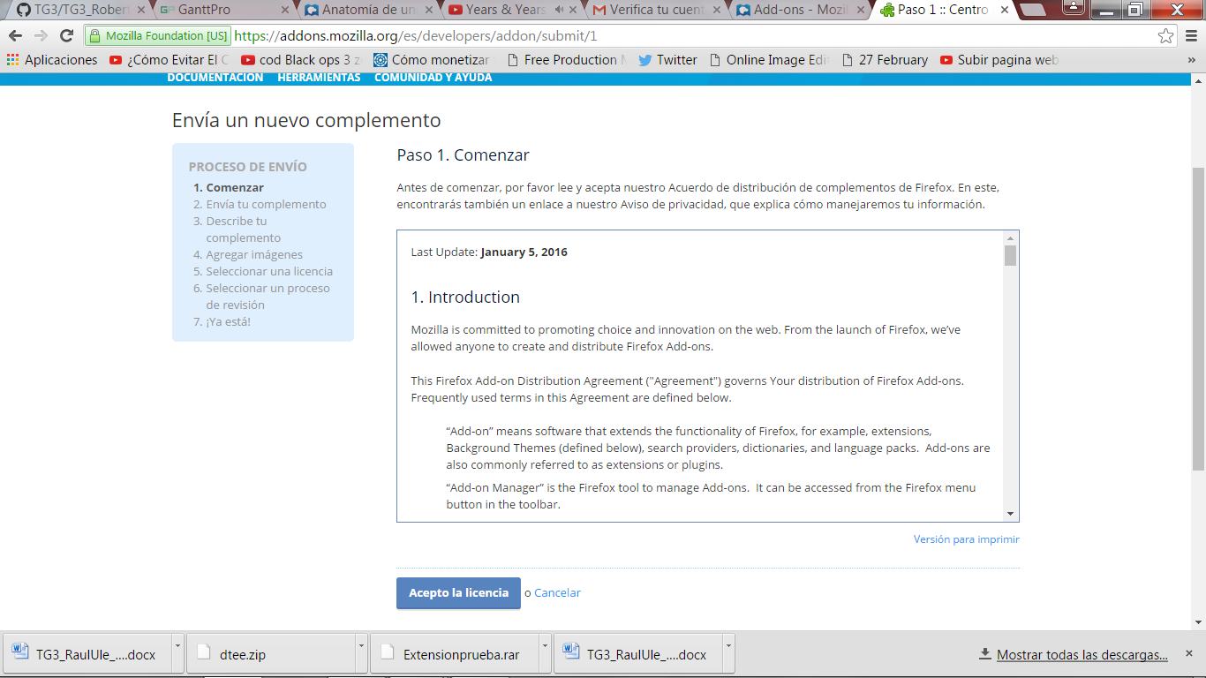

Deberás de especificar algunas de las características técnicas de tu extensión como la compatibilidad de ellas en diferentes sistemas y otros aspectos:

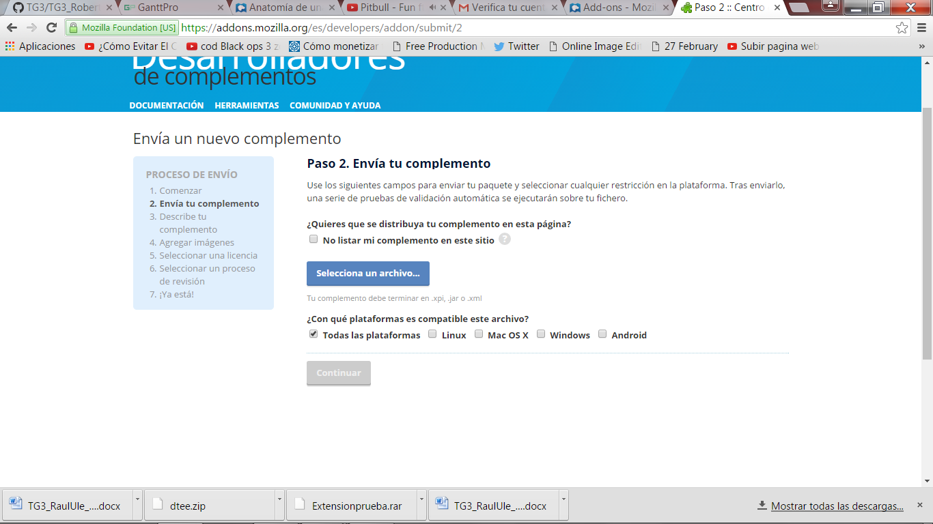

Para no explayarnos más deberemos de especificar más adelante la descripción completa de la extensión, agregar una imagen para que se visualice en la tienda y seleccionar una licencia(si quieres que se código abierto...).

Al subir nuestra extensión a la página de addons de Mozilla deberemos de tener en cuenta que este revisará toda nuestra extensión para que los usuarios que quieran descargarla, tengan la confianza de que no tiene ningún código malicioso ya que este ha sido revisado por Mozilla.

Si logramos pasar el “control” que realiza Mozilla sobre nuestra extensión, tan sólo tendremos que esperar que otros usuarios busquen nuestra extensión en el repositorio de Mozilla, ya que estará a disposición de todos los usuarios.

El repositorio de Mozilla es el siguiente:

<https://addons.mozilla.org/es/firefox/>